小程序 code 无效

小程序Code无效：原因分析与解决方案

随着移动互联网的快速发展，小程序作为一种新型的应用程序形式，已经成为了企业和开发者们关注的焦点。在实际开发过程中，小程序Code无效的问题也时常困扰着开发者。本文将从原因分析、解决方案等方面，为大家详细介绍小程序Code无效的问题。

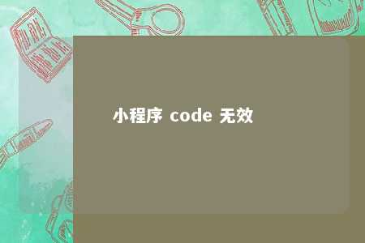

一、小程序Code无效的原因分析

1. 代码错误：代码错误是导致小程序Code无效的最常见原因。在编写代码过程中，由于开发者对小程序开发框架、语法等方面的不熟悉，容易出现语法错误、逻辑错误等问题。
2. 版本不兼容：小程序开发框架不断更新，不同版本之间可能存在不兼容的问题。如果开发者使用了过时的开发框架或组件，就可能导致Code无效。
3. 缓存问题：在小程序开发过程中，开发者可能会频繁地修改代码。在修改代码后，如果没有清除缓存，旧代码可能仍然被小程序运行，导致Code无效。
4. 权限问题：小程序开发过程中，需要调用微信提供的API接口。如果开发者没有正确配置权限，或者API接口发生变动，都可能造成Code无效。
5. 网络问题：在网络环境较差的情况下，小程序可能无法正常加载资源，导致Code无效。

二、小程序Code无效的解决方案

1. 仔细检查代码：在编写代码过程中，要仔细检查语法错误、逻辑错误等问题。可以通过阅读官方文档、查阅相关资料等方式，提高对小程序开发框架的熟悉程度。
2. 更新开发框架：确保使用的是最新的开发框架和组件，避免版本不兼容的问题。
3. 清除缓存：在修改代码后，要及时清除缓存。可以通过重启小程序、删除小程序缓存文件等方式实现。
4. 配置权限：确保已正确配置权限，以便小程序能够正常调用微信API接口。同时，关注微信官方公告，了解API接口的变动情况。
5. 优化网络环境：在网络环境较差的情况下，可以通过优化网络设置、切换网络等方式，提高小程序的加载速度。
6. 调试工具：利用微信开发者工具的调试功能，查找Code无效的原因。通过查看日志、监控网络请求等方法，定位问题所在。

三、总结

小程序Code无效是一个常见的问题，但只要我们认真分析原因，采取相应的解决方案，就能有效地解决问题。同时，为了降低Code无效的概率，开发者还需要不断学习小程序开发相关知识，提高自己的技术水平。

文章地址：<https://www.yyzq.team/post/381021.html>